TCP建立链接三次握手，由客户端执行connect
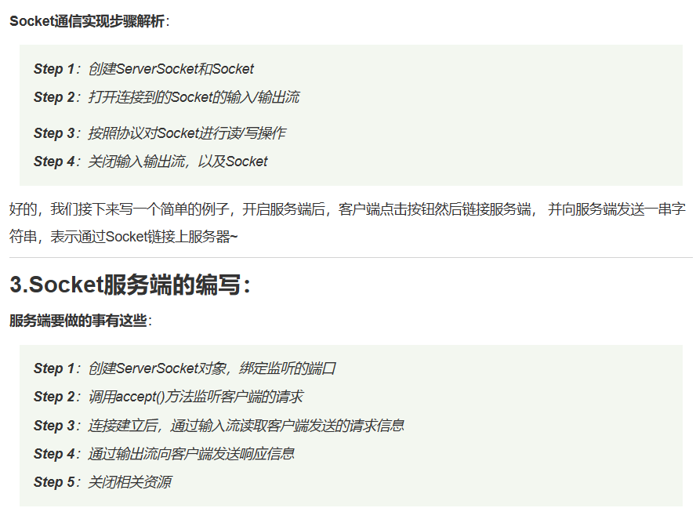

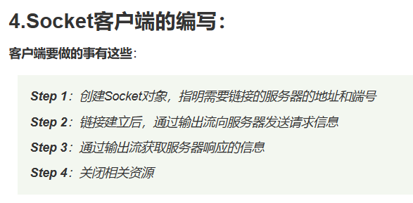

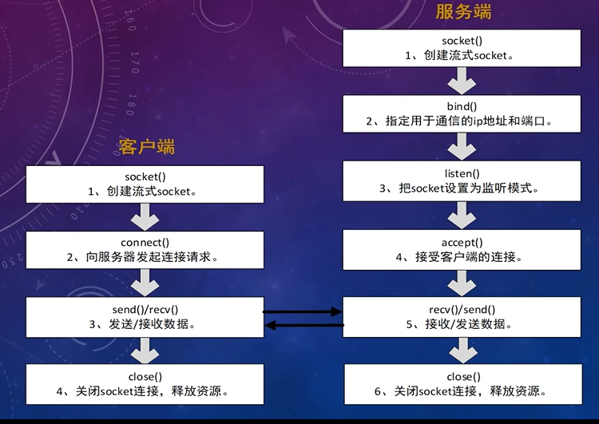

struct sockaddr_in{
uint8_t sin_len;
sa_famliy_t sin_fanliy;/*协议家族（地址类型）*/
in_port_t sin_port;/*端口号*/
struct in_addr sin_addr;/*IP地址，struct in_addr{in_addr_t s_addr;}*/
char sin_zero[8];
};
struct sockaddr_in是一个结构体，用于指定AF_INET地址族的传输地址和端口。¹³ 它的结构体成员和类型如下：

- sin_len：uint8_t类型，表示结构体的长度。
- sin_family：sa_family_t类型，表示协议家族，通常为AF_INET。
- sin_port：in_port_t类型，表示端口号，以网络字节序存储。
- sin_addr：struct in_addr类型，表示IP地址，包含一个in_addr_t类型的s_addr成员，以网络字节序存储。
Struct in_addr{
Unsigned long s_addr; //地址
}

- sin_zero：char数组，长度为8，用于填充空余字节，没有实际意义。

uint8_t是一个无符号整数类型，占8个字节，也就是64位。它是在<stdint.h>头文件中定义的，用于表示确切的8位宽度的数据。
uint8_t和unsigned char的区别是，uint8_t保证了数据的位宽，而unsigned char可能会因为编译器或平台的不同而有不同的位宽。

sa_family_t是一个无符号整数类型，用于表示地址族或套接字地址的格式。常见的地址族有AF_INET（IPv4）和AF_INET6（IPv6）。
sa_family_t在不同的平台或头文件中可能有不同的定义，但通常是一个无符号短整数，也就是16位。头文件<sys/socket.h>

in_port_t是一个无符号整数类型，等价于uint16_t，占16位。 它是在<netinet/in.h>头文件中定义的，用于表示端口号。

struct in_addr是一个结构体类型，用于表示IPv4的网络地址。¹²³ 它有一个联合体成员，可以用不同的方式访问地址的字节或字。¹³
struct in_addr通常是struct sockaddr_in的一个成员，用于表示套接字地址。
头文件<netinet/in.h>

struct sockaddr{
uint8_t sa_len;
sa_famliy sa_famliy; //地址类型
char sa_data[14]; //14个字节存放端口
}; //老的

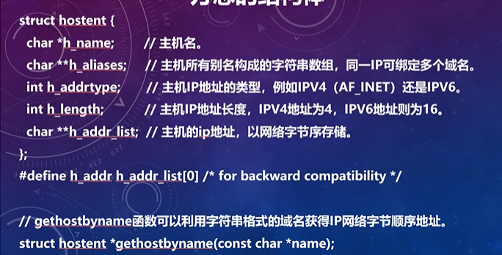
int socket(int domain,int type, int protocol);

/*
创建一个套接字：
返回值：
创建成功返回一个文件描述符（0,1,2已被stdin、stdout、stderr占用，所以从3开始）
失败返回-1。
参数：
domain为协议家族，TCP属于AF_INET（IPV4）；
type为协议类型，TCP属于SOCK_STREAM（流式套接字）；
最后一个参数为具体的协议（IPPOOTO_TCP为TCP协议，前两个已经能确定该参数是TCP，所以也可以填0）
*/基本上参数固定（标红）

int bind(int sockfd,const struct sockaddr * addr,socklen_t addrlen);
/*
将创建的套接字与地址端口等绑定
返回值：成功返回0，失败返回-1.
参数：
sockfd为socket函数返回接受的文件描述符，
addr为新建的IPV4套接字结构体
注意：定义若是使用struct sockaddr_in（IPV4结构体）定义，但是该参数需要将struct sockaddr_in *类型地址强转为struct sockaddr *类型（struct sockaddr是通用类型）。
最后一个参数为该结构体所占字节数。
*/

.;
/*
对创建的套接字进行监听，监听有无客户请求连接
返回值：返回值表示是否成功（0表示成功，-1表示错误）。有客户请求连接时，返回从已完成连接的队列中第一个连接（即完成了TCP三次握手的的所有连接组成的队列），否则处于阻塞状态（blocking）。
参数：
sockfd依然为socket函数返回的文件描述符；
blocklog为设定的监听队列的长度（已建立链接的）。可设为5、10等值但是不能大于SOMAXCONN（监听队列最大长度）
*/

int connect(int sockfd,const struct sockaddr * addr,socklen_t addrlen);
/*
客户端请求连接
返回值：成功返回0，失败返回-1
参数：客户端的socket文件描述符，客户端的socket结构体地址以及结构体变量长度
*/
int accept(int sockfd,struct sockaddr * addr,socklen_t * addrlen);
/*
从监听队列中接收已完成连接的第一个连接
返回值：成功返回0，失败返回-1
参数：服务器socket未见描述符，服务器的socket结构体地址以及结构体变量长度
*/从链接队列中获取一个请求，队列为空accept函数阻塞。
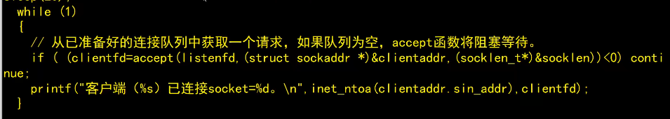
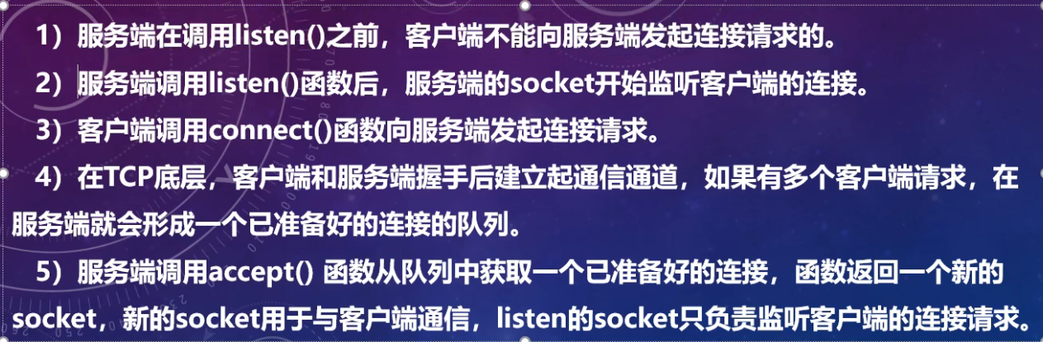

4）经历三次握手

ssize_t send(int sockfd,const void * buf,size_t len,int flags);
/*
发送数据
返回值：成功返回发送的字符数，失败返回-1
参数：buf为写缓冲区（send_buf）， len为发送数据的字节数/ 发送缓冲区的大小， flags为0一个标志，如MSG_OOB表示有紧急带外数据等
*/
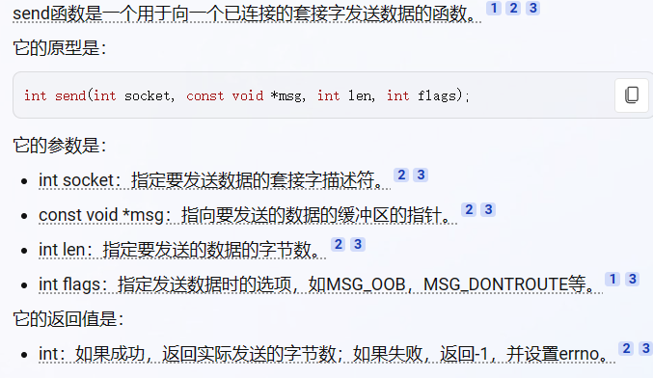

ssize_t recv(int sockfd,void *buf, size_t len, int flags);
/*
接收数据
返回值参数与send函数相似。返回0,socket被对方关闭，对方没有发送数据等待。
不过send是将buf中的数据向外发送，而recv是将接收到的数据写到buf缓冲区中。
len需要接受数据长度，要小于buf大小，flags填0.
*/
send 和 recv 存读写数据不完整的情况

/*由于我们一般普遍所用的机器（x86）都是小端存储模式或者说叫做小端字节序，而网络传输中采用的是大端字节序，所以要进行网络通讯，就必须将进行字节序的转换，之后才可以进行正常信息传递。*/

uint32_t htonl(uint32_t hostlong);/*主机字节序转换成网络字节序*/
uint32_t ntohl(uint32_t netlong);/*网络字节序转换成主机字节序*/

/*类似的原因，由于网络传输是二进制比特流传输，所以必须将我们的常用的点分十进制的IP地址，与网络字节序的IP源码（二进制形式）进行互相转换才可以将数据传送到准确的地址*/
int inet_aton(const char * cp,struct in_addr * inp);/*将字符串cp表示的点分十进制转换成网络字节序的二进制形式后存储到inp中*/
char * inet_ntoa(struct in_addr * in);/*将网络字节序的二进制形式转换成点分十进制的字符串形式，返回该字符串的首地址*/
in_addr_t inet_addr(const char * cp);/*与inet_aton的功能相同*/

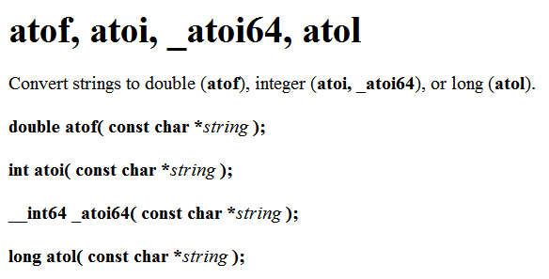
转换字符串为某某类型，参数为要转换的字符串
int port = atoi(argv[2]);/*将输入的端口号由字符串转换为整数类型*/

bzero

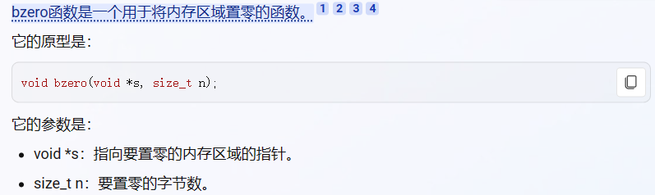

inet_pton
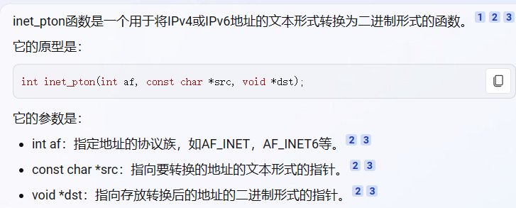
inet_pton(AF_INET,ip,&address.sin_addr)
htons
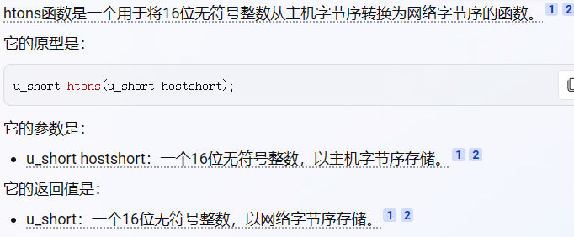
address.sin_port = htons(port);/*将小端字节序转换为网络字节序*/

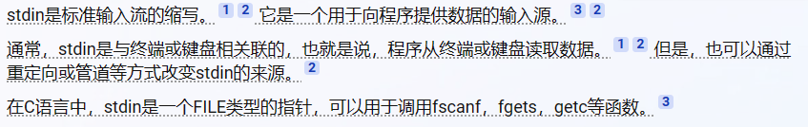
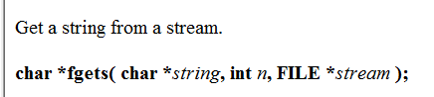

Linux中pthread线程使用
- 头文件: <pthread.h>
- 原型: int pthread_equal(pthread_t tid1, pthread_t tid2);
- 返回值: 相等返回非0, 不相等返回0.
- 说明: 比较两个线程ID是否相等.

- 头文件: <pthread.h>
- 原型: pthread_t pthread_self();
- 返回值: 返回调用线程的线程ID.
Pthread_create
- 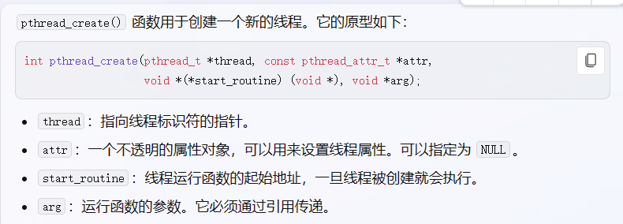:第一个参数是pthread_t类型的指针， 线程创建成功的话，会将分配的线程ID填入该指针指向的地址。 线程的后续操作将使用该值作为线程的唯一标识。
- 第二个参数是pthread_attr_t类型， 通过该参数可以定制线程的属性， 比如可以指定新建线程栈的大小、 调度策略等。 如果创建线程无特殊的要求， 该值也可以是NULL， 表示采用默认属性。
- 第三个参数是线程需要执行的函数。 创建线程， 是为了让线程执行一定的任务。 线程创建成功之后， 该线程就会执行start_routine函数， 该函数之于线程， 就如同main函数之于主线程。
- 第四个参数是新建线程执行的start_routine函数的入参。

ps -xH查看创建的线程
创建属性：
int pthread_attr_init(pthread_attr_t *attr);
创建的属性设定为缺省设置。
销毁属性：
int pthread_attr_destroy(pthread_attr_t *attr);

intpthread_attr_getdetachstate(const pthread_attr_t *attr,int *detachstate);
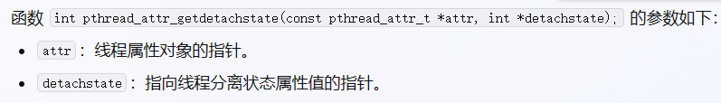
int pthread_attr_setdetachstate(pthread_attr_t *attr, int detachstate)；
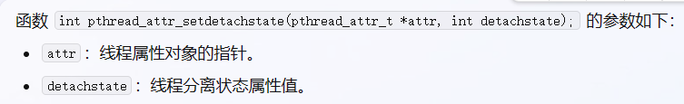
得到当前和分离状态和设置当前的分离状态。
PTHREAD_CREATE_JOINABLE（非分离状态）， PTHREAD_CREATE_DETACHED（分离状态）
如果使用 PTHREAD_CREATE_JOINABLE 创建非分离线程，则假设应用程序将等待线程完成。
如果使用 PTHREAD_CREATE_DETACHED 创建分离thread,则表明此thread在退出时会自动回收资源和thread ID.
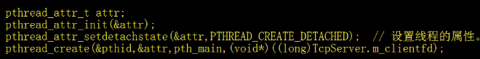

创建线程后用pthread_detach()函数将线程设置为deached状态。
Pthread_detach(pthid);
在线程主函数中调用pthread_detach()改变自己状态
Pthread_detach(pthread_self());
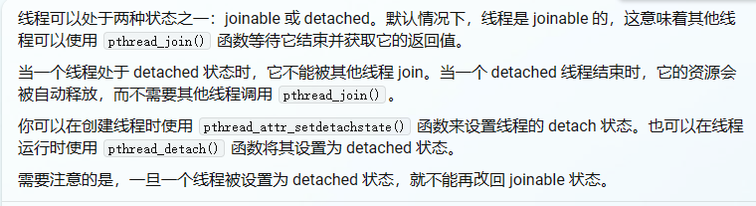

用join获取返回状态
pthread_join函数: 等待一个线程的结束
- 原型: int pthread_join(pthread_t thread, void **rval_ptr);
- 头文件: <pthread.h>
- 返回值: 成功则返回0, 否则返回错误编号.
- 参数:
thread: 线程ID.
rval_ptr: 指向返回值的指针(返回值也是个指针).
线程的取消
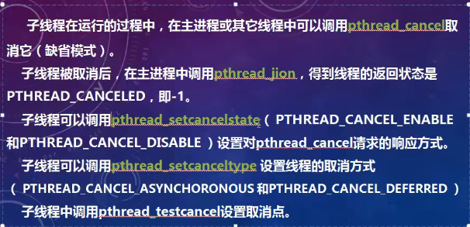
缺省模式下线程可以被取消
Pthread_cancel(线程ID)
取消点：会产生io等待的函数
线程清理

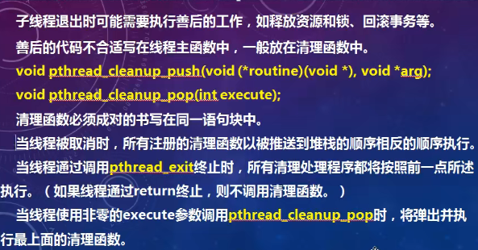

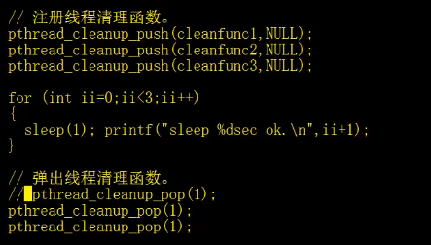
Pthread_cleaup_push(函数名，void *arg )
Pthread_cleanup_pop(int execute)

线程与信号
信号量相关函数

int pthread_attr_getguardsize(const pthread_attr_t *restrictattr,size_t *restrict guardsize);
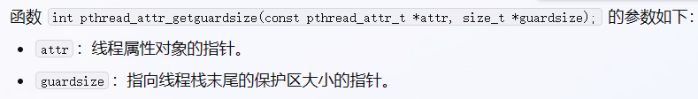
int pthread_attr_setguardsize(pthread_attr_t *attr,size_t guardsize);
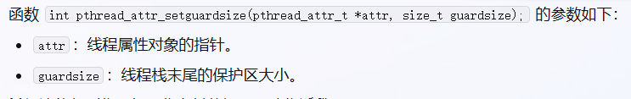
设置和得到栈溢出保护区。如果guardsize设为0。则表示不设置栈溢出保护区。guardsize 的值向上舍入为PAGESIZE 的倍数。
int pthread_getconcurrency(void);获取当前进程的并发级别
int pthread_setconcurrency(int new_level);设置当前进程的并发级别参数为新的并发级别

pthread_attr_getschedpolicy函数的作用是获取线程的调度策略。该函数有两个参数，第一个参数是指向属性对象的指针，第二个参数是调度策略或指向调度策略的指针。
int pthread_attr_setschedpolicy设置线程调度策略

pthread_attr_getschedparam(const pthread_attr_t *restrictattr,struct sched_param *restrict param);函数的作用是获取线程的调度参数。该函数有两个参数，第一个参数是指向属性对象的指针，第二个参数是指向调度参数的指针。¹³
pthread_attr_setschedparam(pthread_attr_t *restrict attr,
const struct sched_param *restrict param);
pthread_exit函数: 结束线程
- 原型: void pthread_exit(void *rval_ptr);
- 头文件: <pthread.h>
- 参数: rval_ptr是一个无类型指针, 指向线程的返回值存储变量.
exit()函数，进程中有一个线程调用整个进程都会结束。

互斥锁
